“正大杯”第十一届全国大学生市场调查与分析大赛浙江省选拔赛复赛
学校报名管理员管理指南

温馨提醒：
建议使用 Chrome 浏览器
如有疑问请联系技术人员：15057160521/17366637710（微信同号）。

步骤一，登录
1.登录网址：https://cc.moocollege.com/ 点击登录/注册，如图1。
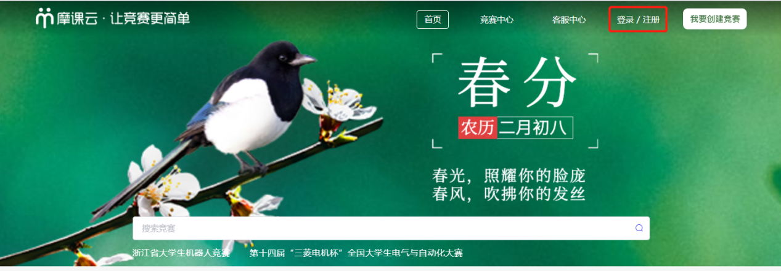

2.点击账户登录，如图2。
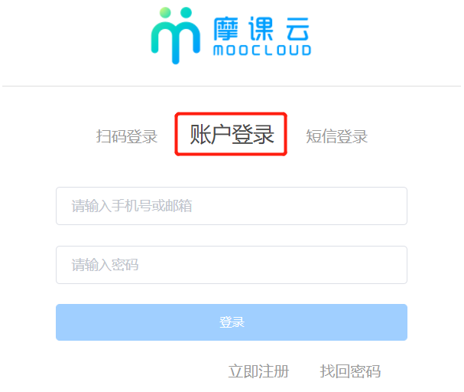
图2
步骤二，学校参赛队伍管理
1.登录账号后点击竞赛管理，如图3
图3

2.作品审核（注意：请在4月16日14:00前做好所有检查工作）
点击每个团队提交的作品名称，即可查看作品内容，对参赛作品内容审核是否通过，如图4。

作品要求如下：视频（不低于720P，屏幕比例16:9），竞赛作品中不得出现学校、参赛队员及指导教师等信息，一经发现，一律作违规处理。

操作须知如下
·若表示认可，可以进入评审则点击通过，出现如图5的界面。
（在通过前学生团队可多次提交作品，以最后一次提交内容为准）
·若通过后，学生还要更改，可以点击撤回，学生重新提交后切记重新审核。
·若表示不认可，即点击驳回，驳回可以写驳回原因，如图6反馈给团队队长。
（如有驳回，在该团队重新提交作品后，切记需重新审核）
再次声明：未审核通过的作品无法进入复赛
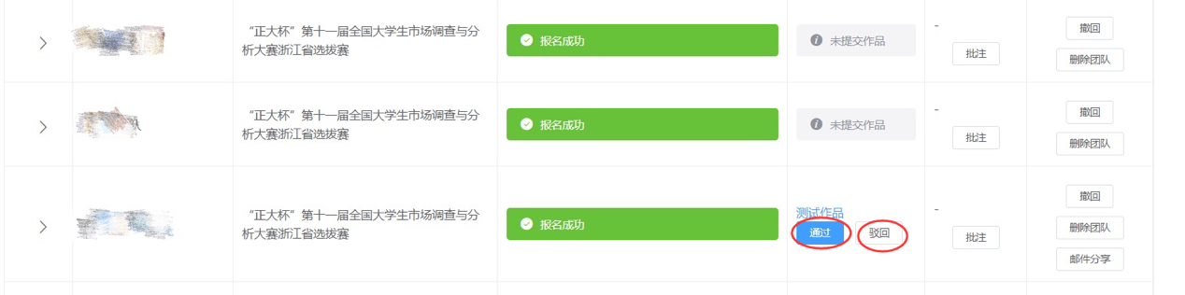
图4
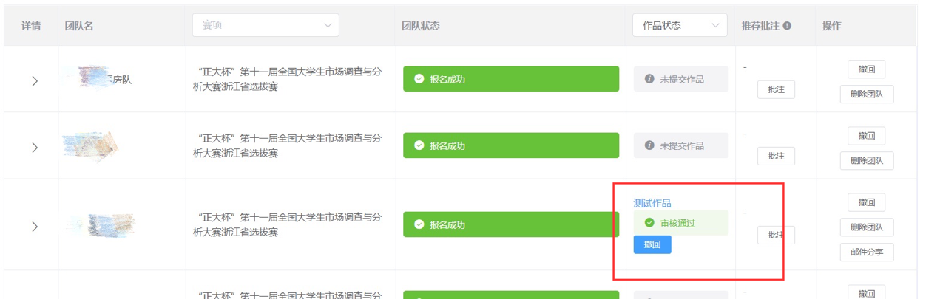
图5
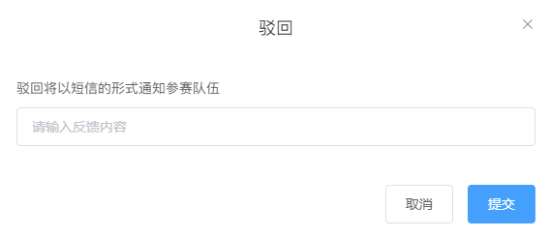
图6

